Лабораторна робота №4
Дослідження підсилювального каскаду на тріоді
Мета роботи: дослідити підсилювальний каскад на тріоді та визначити основні параметри каскаду
Одним з найважливіших застосувань тріоду є підсилення електричного сигналу. Розглянемо основні особливості роботи лампи в цьому режимі з тим, щоб з'ясувати вимоги, що пред'являються до її параметрів і конструкції.
Схема підсилювача на тріоді із загальним катодом показана на рис.4.1. У ланцюг сітки (на вхід тріоду) включається джерело змінної напруги Umс, яку належить підсилити. В анодний ланцюг лампи включається активний опір R, що є навантаженням, на якому виділяється підсилена напруга. Постійні напруги аноду Еа і сітки Ес вибираються такої величини, що робота здійснюється, як правило, на достатньо прямолінійній ділянці анодно-сіткової характеристики, коли зміни анодного струму приблизно пропорційні зміні напруги сітки.
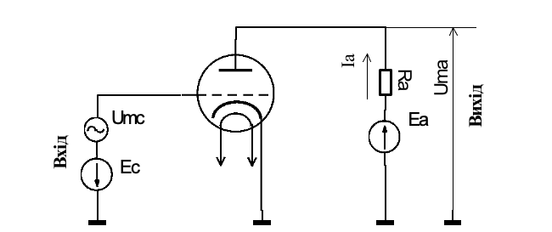

Рисунок 4.1 – Схема включення тріоду в режимі підсилювача
При подачі в ланцюг сітки змінної напруги Umс в анодному ланцюзі з'являється змінна складова струму Imа, що створює на опорі навантаження R змінну напругу UmR = ImаR. Напруга UmR має таку ж форму, як і вхідна напруга Umc,, але більш велику амплітуду, якщо опір навантаження достатньо великий. При цьому потужність коливань у вихідному (анодної) ланцюзі електровакуумного тріоду (у його навантаженні) становить значно більшу величину, чим потужність, що витрачається у вхідному ланцюзі для управління коливаннями, тому що струм у вхідному ланцюзі практично відсутній. Відбувається посилення коливань. Здатність підсилювати коливання є основною властивістю тріоду, що зумовила його широке практичне застосування.
Характеристики підсилювального каскаду
Робота тріоду в режимі підсилення оцінюється за допомогою коефіцієнту

підсилення по напрузі:
$$Е=\frac{U_{ma}}{U_{mc}}$$

де U_{ma} - вихідна змінна напруга (U_{вих}); U_{mc} - змінна напруга на першій сітці (U_{вх});

- вихідної потужності:
$$P_{вих}=\frac{1}{2}RI_{ma}^{2}=\frac{1}{2}U_{ma}I_{ma}$$

де I_{ma} – змінна складова струму аноду;

- потужності, що підводиться до анодного ланцюга лампи:

$$P_{a}=E_{a}I_{a}$$

- коефіцієнта корисної дії анодного ланцюга:
$$η=\frac{P_{вих}}{Р_{а}}∙100 \%$$

Порядок виконання роботи
1.Запустити програму симулятор http://www.falstad.com/circuit/circuitjs.html та обрати для дослідження схему (закладка «Схеми» - «Інші пристрої» - «Тріод» - «Підсилювач»).
2. Дослідити роботу, виміряти необхідні величини та розрахувати основні параметри підсилювального каскаду.
3. Оформити звіт та зробити висновки по роботі.
Контрольні питання
- Електровакуумний тріод. Схема дослідження його характеристик, параметри.
- Підключення тріода в підсилювальний каскад. Призначення та вибір елементів. Фізика роботи схеми.
- Класифікація підсилювальних каскадів.
- Робоча точка. Методи стабілізації робочої точки.

